Міністерство освіти і науки України

Харківський національний університет радіоелектроніки

Кафедра штучного інтелекту

Звіт з лабораторної роботи №4

з курсу "Інтелектуальні технології в Internet та Semantic Web"

Тема: "RDF"

|  |  |  |
| --- | --- | --- |
| Виконав:  ст. гр. ІТКН-17-7  Гур’єв О.Р. |  | Перевірив викладач:  Бібічков І.Є. |

Харків 2020

**Ссылка на гит-репозиторий:** <https://github.com/HurievA/IT-ISW>

**1. Цель работы.**

Опис елементів Web-сайту, використовуючи можливості RDF та аналіз RDF.

**2. Ход выполнения.**

Для выполнения работы была подключена библиотека jena для работы с RDF-документами. Сначала был создан класс RDF, в котором был создан метод генерации документа и разработана его структура. Также класс содержит метод, который выводит общее кол-во триплетов, все триплеты "ресурс-свойство-значение и список всех англоязычных элементов с модели данных. Документ был сгенерирован в соответствии со стандаром «Dublin Core»

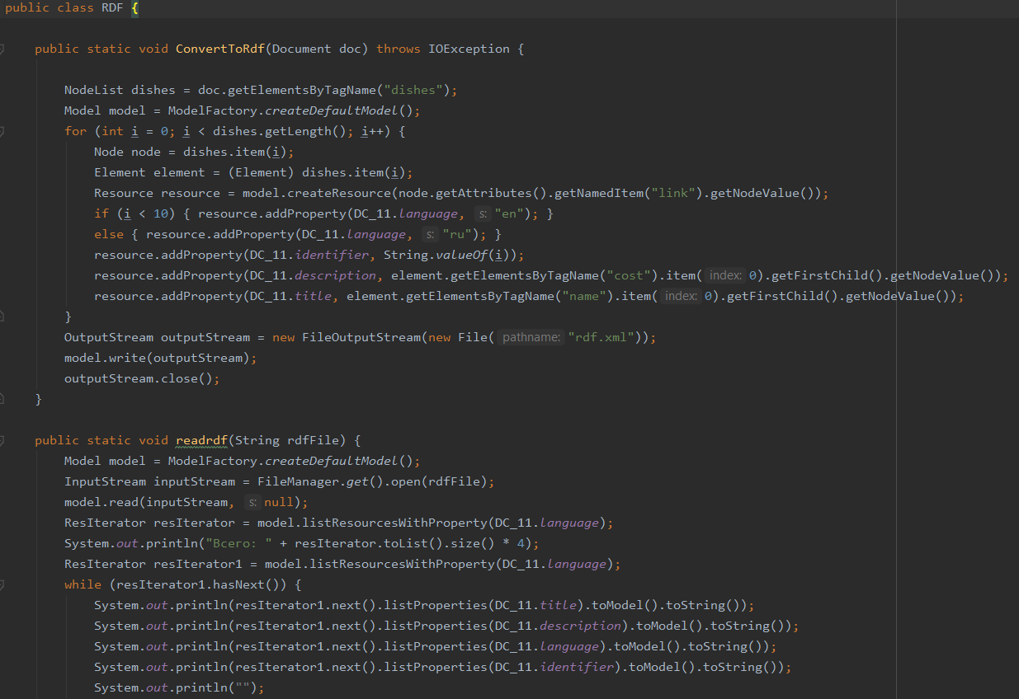

Рис. 1 – Методы класса “RDF”

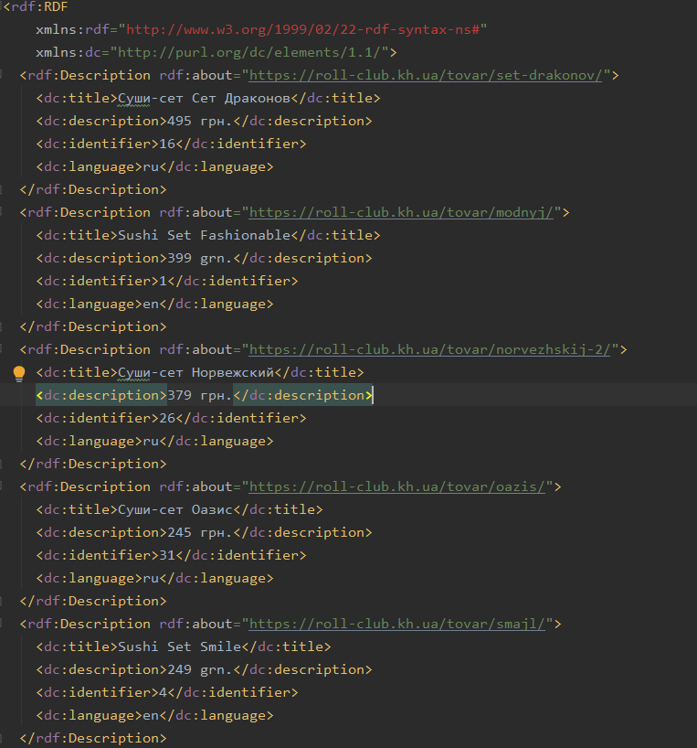

Рис. 2 – Сгенерированный RDF-документ

 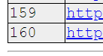

Рис. 3 – Колличество триплетов

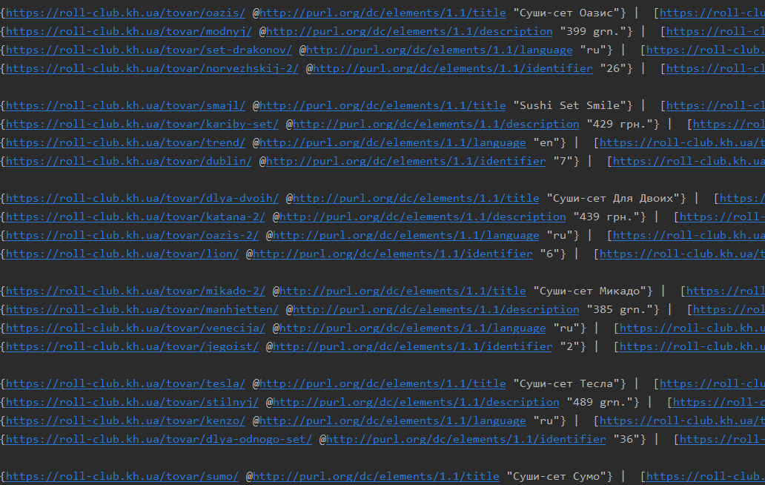

Рис. 4 – триплеты "ресурс-свойство-значение"

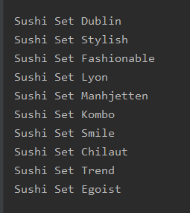

Рис. 5 – Виведення усіх англомовних триплетів

Валидациия была проверена с помощью сайта: <http://www.w3.org/rdf/validator>

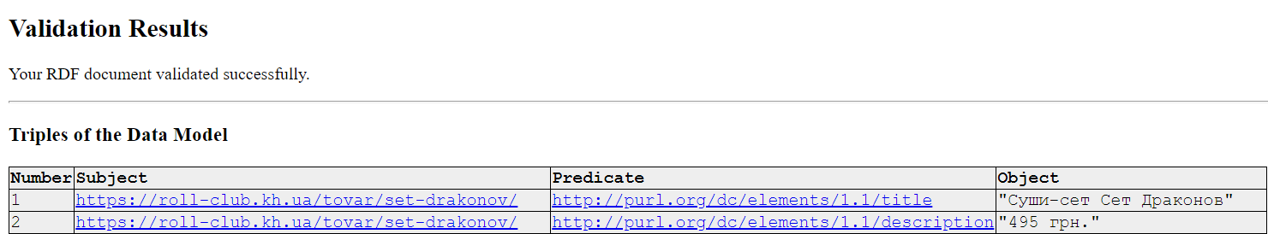

Рис. 6 – Результаты валидации

**3. Выводы**

В результате работы, были получены навыки работы с RDF-документами и принципы их построения. Для этого были подключены соответствующие библиотеки jena. В ходе выполнения работы был создан RDF-документ на основе xml-документа из предыдущих работ.